THEMENDIENST

Gruppenprophylaxe in der Kita
Leserfrage

Frage von Miriam K. aus Dortmund an Frau Doktor Gudrun Rojas, Fachzahnärztin für Kinderstomatologie und für Öffentliches Gesundheitswesen sowie stellvertretende Sprecherin der Informationsstelle für Kariesprophylaxe (IfK):

Darf mein Kind in der Kita ein drittes Mal die Zähne putzen oder ist das zu viel des Guten?

Kinder dürfen beziehungsweise sollen sogar ein drittes Mal im Rahmen der zahnmedizinischen Gruppenprophylaxe in der Kindertagesstätte ihre Zähne putzen. Gerade das Milchgebiss ist besonders schützenswert und pflegebedürftig. Damit Karies effektiv vorgebeugt wird, hilft es, Kinder früh an das regelmäßige Zähneputzen zu gewöhnen – dabei spielt die Gruppenprophylaxe eine wichtige Rolle. Sobald sich das erste Milchzähnchen zeigt, gehört auch das Putzen morgens und abends zuhause dazu. Eltern sollten in den ersten zwei Lebensjahren eine reiskorngroße Menge fluoridhaltiger Kinderzahnpasta mit 1.000 ppm verwenden. Ab zwei Jahren darf die Menge auf Erbsengröße erhöht werden. Anders in der Kita: Beim gemeinsamen Zähneputzen nach der Hauptmahlzeit greifen Kinder unter zwei Jahren nur zu einer feuchten Zahnbürste ohne Zahnpasta, wenn zuhause bereits fluoridhaltige Zahnpasta in Gebrauch ist. Hält der für die Gruppenprophylaxe verantwortliche Zahnarzt das Kariesrisiko für erhöht, dann kann auch in der Kita Zahnpasta mit Fluorid von unter Zweijährigen genutzt werden. Kinder ab zwei Jahren putzen mit einer erbsengroßen Menge fluoridhaltiger Kinderzahnpasta, das ist in Bezug auf die Gesamtfluoridmenge kein Problem.

Das gemeinsame Putzen wird in vielen Kitas durch die Gruppenprophylaxe initiiert und begleitet. Beachtet werden dabei natürlich die aktuellen Hygieneempfehlungen für das Zähneputzen in Gemeinschaftseinrichtungen, veröffentlicht unter www.daj.de. Zähneputzen ist in Corona-Zeiten besonders wichtig, denn gute Mundhygiene trägt mit dazu bei, die Abwehr gegen Infektionen zu stärken. Mundhygiene ist ein wichtiger Pfeiler in der Kariesvorbeugung und erreicht in der Kita Kinder aller sozialen Schichten.
Bei dieser präventiven Betreuung sammeln die Kinder auch erste Erfahrungen beim Untersuchen der eigenen Zähne und können spielerisch etwas über ihre Zähne, die Mundgesundheit und gesunde Ernährung lernen. Das Ritual in der Kita vereinfacht es, dass sich das Zähneputzen als ein fester Bestandteil der Alltagsroutine etabliert. Generell gilt, gemeinsam macht Putzen mehr Spaß, besonders wenn die Erzieherinnen und Erzieher es vor- und sogar mitmachen. Sie sind wie die Eltern zuhause Vorbild und gehen, mit gutem Beispiel voran: Zu einem zahn- und mundgesunden Leben gehören ebenfalls regelmäßige Zahnarztbesuche, kontinuierliche Fluoridanwendungen sowie eine gesunde, kauintensive Ernährung. Bei der Mahlzeitenzubereitung im Haushalt sollte zudem etwa ab dem ersten Lebensjahr fluoridiertes Speisesalz verwendet werden.

2.631 Zeichen inkl. Leerzeichen
Abdruck honorarfrei / Beleg erbeten
Abbildung

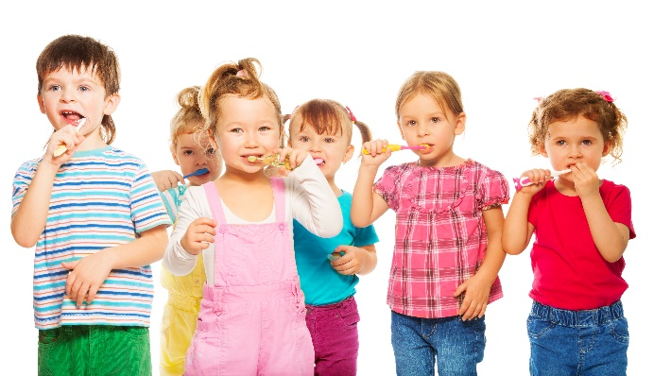
Abb.: In der Kita lernen die Kinder bei der Gruppenprophylaxe, wie wichtig Zähneputzen ist.
© Sergey Novikov/stock.adobe.com

Herausgeber:
Informationsstelle für Kariesprophylaxe
Geschäftsstelle: Isabel Becker, Dirk Fischer
Falkstraße 5, 60487 Frankfurt
Telefon: 069 / 2470 6822
Fax: 069 / 7076 8753
E-Mail: daz@kariesvorbeugung.de
www.kariesvorbeugung.de

